МГТУ им. Н.Э. Баумана.

Отчет по лабораторной работе по курсу «Управление в технических системах» на тему :
«Исследование нелинейных систем методом гармонического баланса».

Студент: Ядыкин Александр.
Группа: ИУ2-73.

Руководитель: Задорожная Н.М.

Москва 20004.

Расмотрим три типа нелинейных схем:
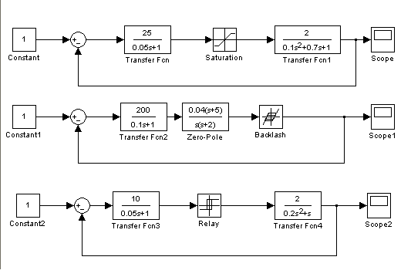
Проведем исследование систем методом ФГУ с целью определения возможности существования автоколебаний и оценки амплитуды и частоты вынужденных колебаний.
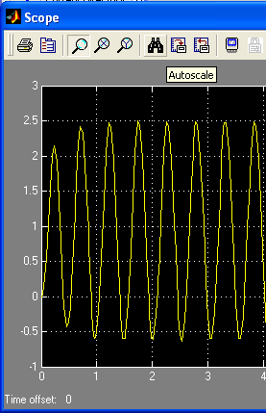
Построим ЛАХ систем:
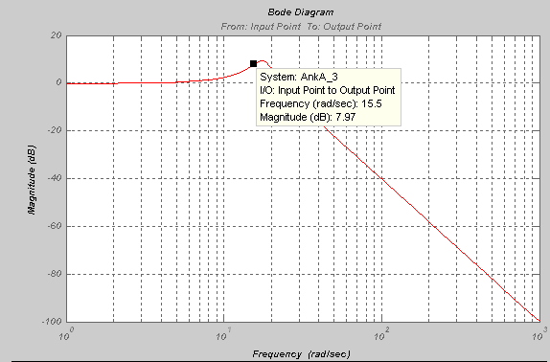
Найдем пересечение ЛАХ системы и линии амплитуды установившихся колебаний. 20lg2.5 = 7.9 (см. Рис.).
Для системы 1 частота автоколебаний 15.5 рад/с, амплитуда 2,5.
Оценим ошибку регулирования: ε=2,5-1=1,5.

ФЧХ системы 1:
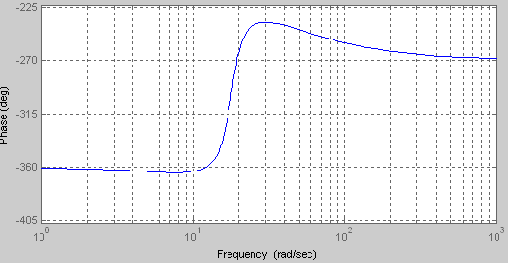
Проведем аналогичное исследование для систем 2 и 3( см. рис.).
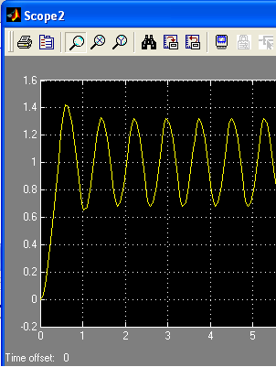
Для системы 3:
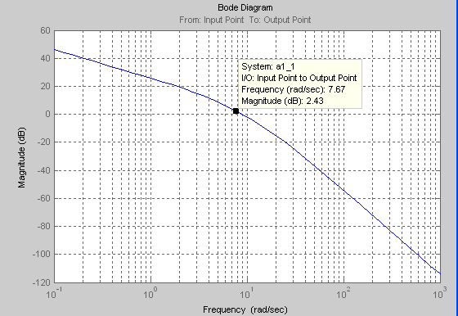
20lg1.3=2.27.
Для системы 3 частота автоколебаний 7,67рад/с=1,2Гц. Амплитуда 1,3.

Система 2:

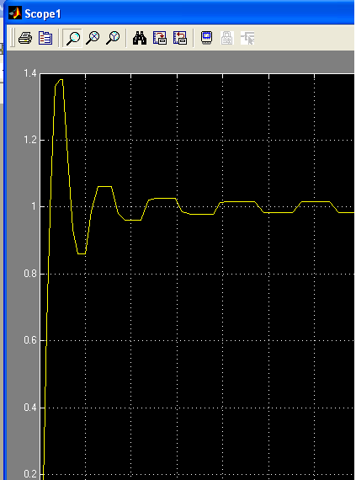

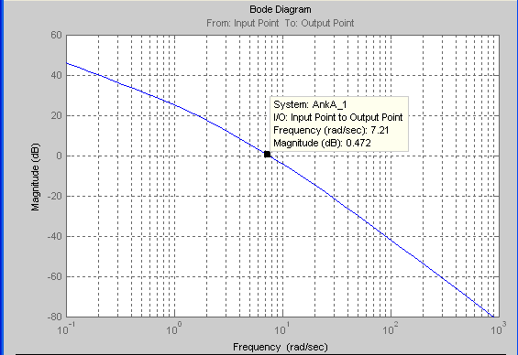
20lg1.05=0.42
Амплитуда 1,05.
Частота 7,21рад/с=1,2Гц.
Оценим ошибку регулирования: ε=1,05-1=0,05.

